П Р О Е К Т
Герб Красноярского края или муниципального образования

КРАСНОЯРСКИЙ КРАЙ
АЛЕКСАНДРОВСКИЙ СЕЛЬСОВЕТ БОГОТОЛЬСКОГО РАЙОНА
АЛЕКСАНДРОВСКИЙ СЕЛЬСКИЙ СОВЕТ ДЕПУТАТОВ

РЕШЕНИЕ

Дата | место принятия | Номер

О внесении изменений в Устав

Александровского сельсовета Боготольского района

В целях приведения Устава Александровского сельсовета Боготольского района Красноярского края в соответствие с требованиями федерального и краевого законодательства, руководствуясь статьями ____ Устава Александровского сельсовета Боготольского района Красноярского края, Александровский сельский Совет депутатов РЕШИЛ:
1. Внести в Устав Александровского сельсовета Боготольского района Красноярского края следующие изменения:
1.1. в пункте 2 статьи 3 слова «обладающие правом законодательной инициативы в Александровском сельсовете» заменить словами «местного самоуправления Александровского сельсовета»;
1.2. в пункте 2 статьи 6 слова «далее - Совет, сельский Совет депутатов, Совет депутатов» заменить словами «далее по тексту Устава также – Совет, Совет депутатов, сельский Совет, сельский Совет депутатов»;
1.3. подпункт 5.1 пункта 2 статьи 21 после слов «жителей сельсовета» дополнить словами «, обладающих избирательным правом,»;
1.4. подпункт 4 пункта 1 статьи 59.2 изложить в следующей редакции:
«6) компенсация, выплачиваемая депутату представительного органа в связи с освобождением его от производственных обязанностей и служебных обязанностей в соответствии с пунктом 2 настоящей статьи в размере _________.
Указанная компенсация производится в порядке, определенном представительным органом.».
2. Контроль за исполнением Решения возложить на _____________.
3. Глава Александровского сельсовета обязан опубликовать (обнародовать) зарегистрированное настоящее Решение в течение семи дней со дня поступления из Управления Министерства юстиции Российской Федерации по Красноярскому краю уведомления о включении сведений о настоящем решении в государственный реестр уставов муниципальных образований Красноярского края.
4. Настоящее Решение подлежит официальному опубликованию (обнародованию) после его государственной регистрации и вступает в силу со дня официального опубликования (обнародования).

Председатель Совета депутатов И.О. Фамилия

Глава сельсовета И.О. Фамилия
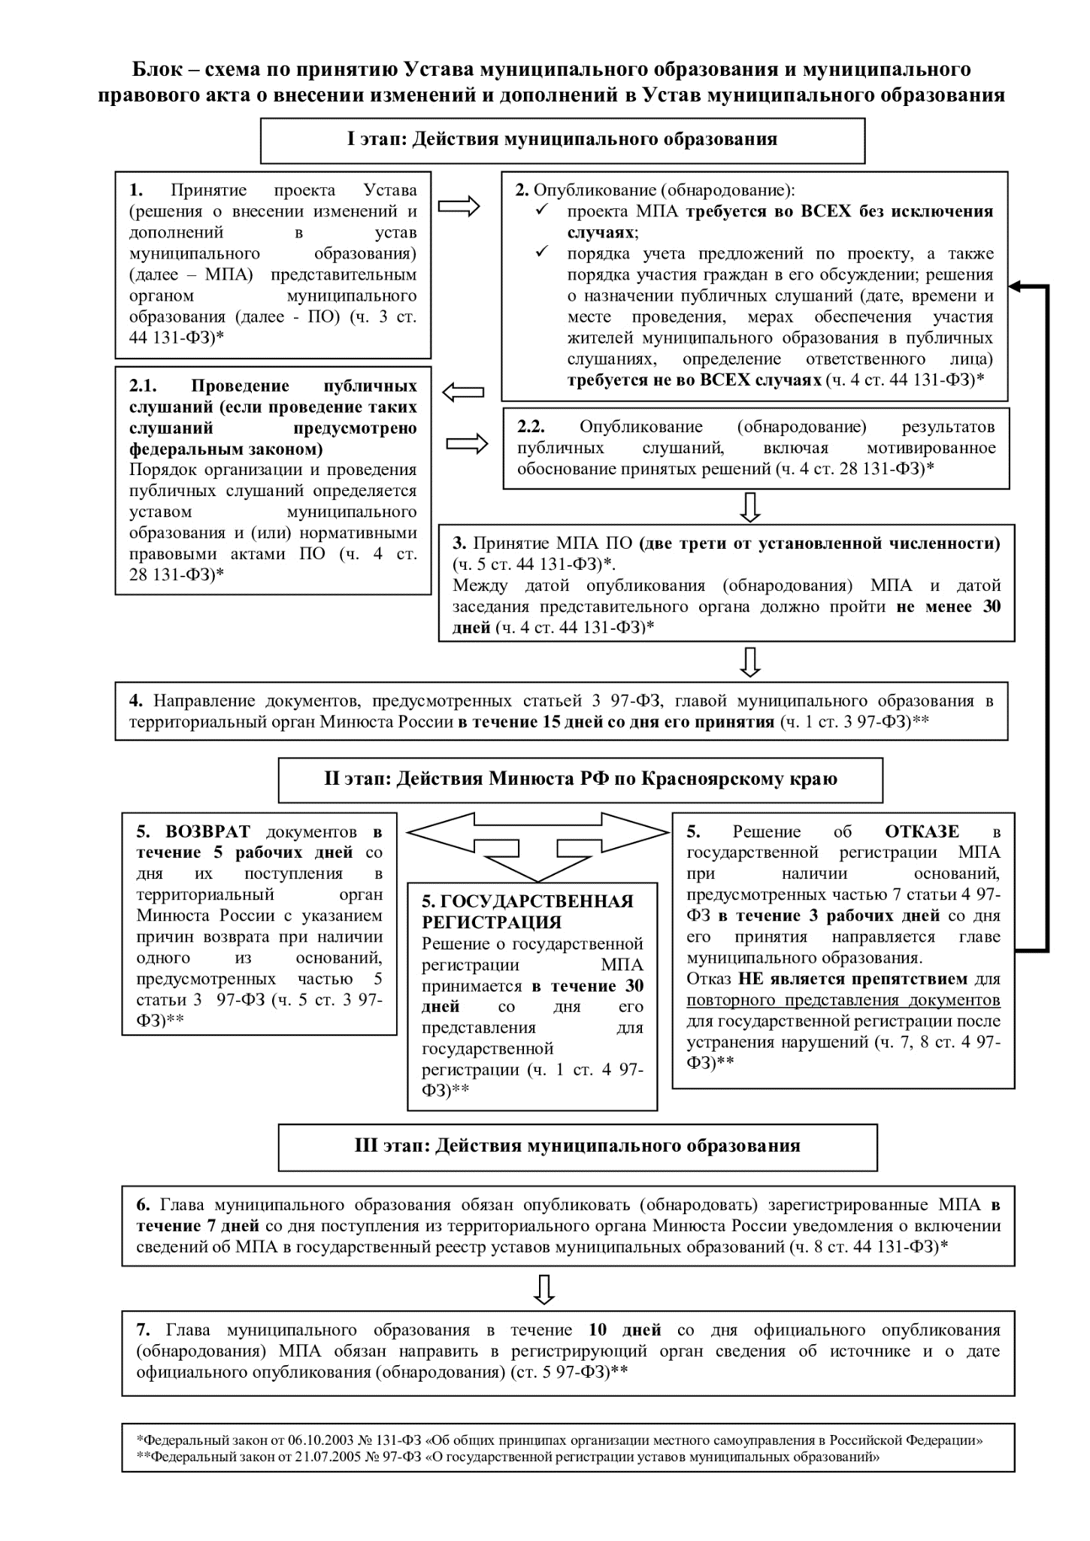

Указать размер компенсации за 1 день освобождения от производственных и служебных обязанностей. Размер определяется самостоятельно, с учетом возможностей средств местного бюджета.

